ДЕЙСТВИЯ ПРИ ПОЖАРЕ
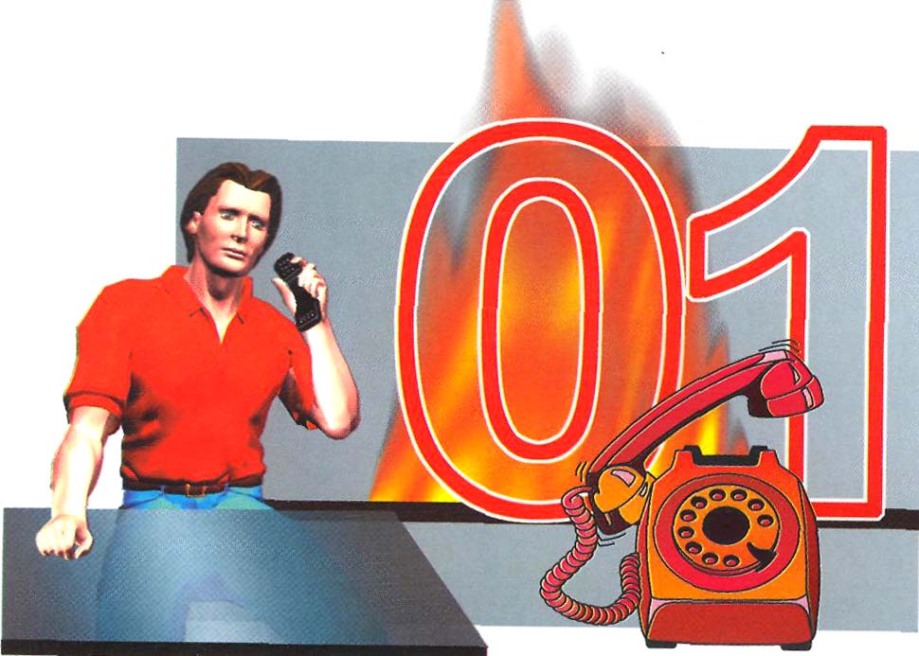

Пожары чаще всего происходят от беспечного отношения к огню самих людей

Не впадайте в панику!
ВАЖНО! При первых признаках пожара (запах дыма, отблески пламени и т.д.) позвонить по телефону 01, 112 и сообщить о пожаре.

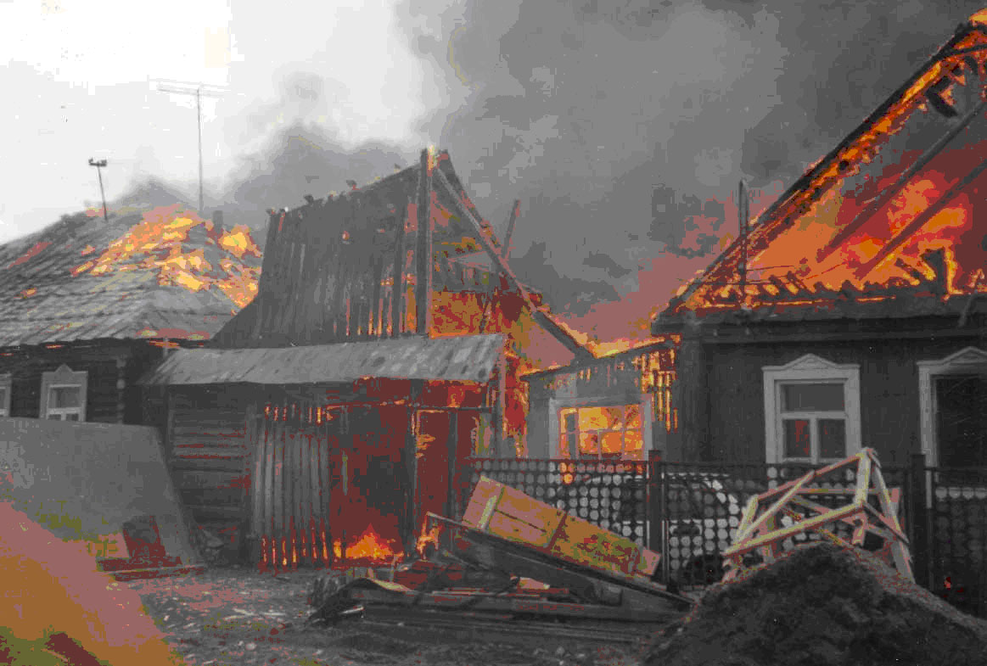
ПОМНИ
- Надо быть особо бдительным при пользовании электроприборами. Уходя из дома даже ненадолго, обязательно их выключайте
- Если Вы услышали крики “ПОЖАР! ГОРИМ!” либо сами почувствовали запах дыма, увидели пламя, постарайтесь сохранить спокойствие и выдержку. Оценив обстановку, убедитесь в наличии реальной опасности, выясните, откуда она исходит. Спокойно, без паники покиньте помещение наиболее безопасным путём.
- Самое главное СПИЧКИ ДЕТЯМ НЕ ИГРУШКИ

ДЕЙСТВИЯ:

- Не входите в помещение, где большая концентрация дыма.

- Если помещение заполнилось дымом, намочите тряпку или носовой платок и закройте дыхательные пути

- Не пытайтесь подняться для спасения на верхние этажи здания или спрятаться в отдалённых помещениях.

- Когда ситуация складывается так, что из-за повышенной концентрации дыма и сильного жара Вы не можете покинуть здание, ждите помощи пожарных и давайте о себе знать.

ВНИМАНИЕ! ТОНКИЙ ЛЕД!

Когда водоемы покрывает первый лед
Переправляться по такому льду –
Опасно для жизни

- Очень опасно выходить на лед водоема, если толщина его тоньше семи сантиметров.

- Помните, человек может погибнуть в результате переохлаждения через 15-20 минут после попадания в воду.

- В случае треска льда, пригибания, появления воды на поверхности льда, немедленно вернитесь на берег.

- Не ходите по льду толпой или с тяжелым грузом.

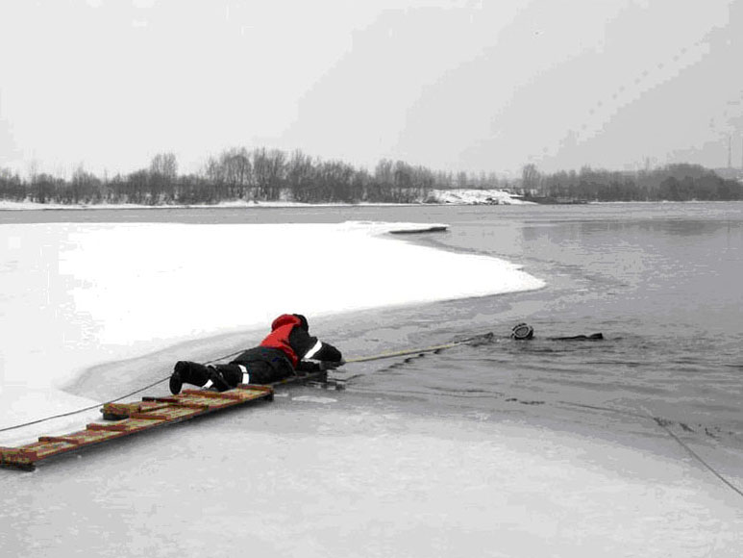
Лучше всего без необходимости не выходить на лед!!!

ОПОВЕЩЕНИЕ НАСЕЛЕНИЯ
И ЕГО ДЕЙСТВИЯ ПРИ ЧРЕЗВЫЧАЙНЫХ
СИТУАЦИЯХ
Как население узнает о грозящей ему беде? Основным способом оповещения населения в ЧС является передача речевой информации с использованием радио- и телевизионного вещания, передвижных громкоговорящих устройств. Для привлечения внимания граждан перед передачей информации включаются сирены, производственные гудки, звонки в учебных заведениях и др. сигнальные средства. Это означает сигнал «ВНИМАНИЕ ВСЕМ!»

Услышав звуковые сигналы необходимо прекратить всякую деятельность,
прослушать информацию штаба ГО и ЧС и действовать в соответствии с указаниями (распоряжениями) быстро, но без суеты и паники.
Указания (распоряжения) могут быть следующими:
Оставаться в помещениях. При этом помещения должны быть герметизированы (закрыты окна и двери, заклеены плотной бумагой щели оконных рам, вентиляционные решетки заложены).
Оставаясь в помещении необходимо убрать продукты в холодильник, те, что не вошли в него упаковать в полиэтиленовые мешки, сделать запас воды.

На случай чрезвычайной ситуации приготовьте следующее:

Вещи (оборудование для приготовления пищи, столовые приборы, спички, фонарь, радио, батарейки, пакеты первой помощи, одежда, обувь, средства личной гигиены, лекарства).
Деньги.
Продукты питания на 3 дня, уже готовые к употреблению и не нуждающиеся в охлаждении.
Вода (из расчета 4 литра на человека в день)
Заполненные анкеты с информацией о человеке, которые включают в себя фамилию, адрес, телефон, по которым можно связаться с его родственниками.

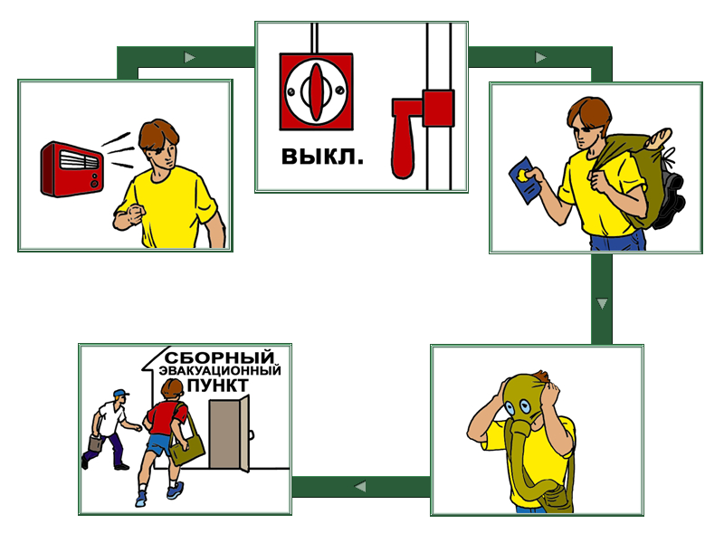
Отдел по делам ГО и ЧС администрации КГО

г. Карабаш
2014г

